PITANJA ZA RAZREDNI ISPIT IZ TEHNIČKE MEHANIKE (2.g)

- Mehaniku krutih tijela dijelimo na: ______________, ______________, ______________ i ______________.
- Nabrojite temeljne pojmove mehanike: _____________, ______________, ______________, ______________ i ______________.
- Navedi osnovne fizikalne veličine Međunarodnog sustava jedinica i njihove mjerne jedinice.

- Izvrši pretvorbu mjernih veličina.

1) | 12 km = | cm |  | 2) | 22 dm² = | mm²
3) | 15 cm³ = | mm³ |  | 4) | 1,35 kg = | dkg
5) | 300 g = | kg |  | 6) | 2,2 t = | kg
7) | 52556 m/h = | Km/h |  | 8) | 10 m/s = | km/h
9) | 8 h = | s |  | 10) | 360 s = | min

- Nabroji tri Newtonova zakona mehanike?
STATIKA
- Što je statika?
- Što je sila i koja je mjerna jedinica za silu?
- Koliko ima pravila statike i objasni ih?
- Što je veza, a što vezano tijelo?
- Oslobodi tijelo veza?
- b)
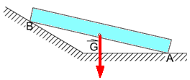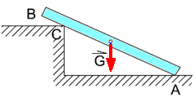
- Objasni konkurentni sustav sila i potkrijepi ga crtežom?
- Odrediti rezultantnu silu?

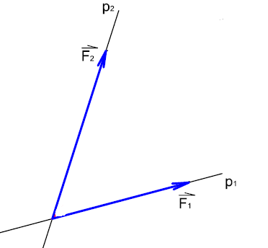

- Napišite izraze za izračunavanje komponenti Fx i Fy ?
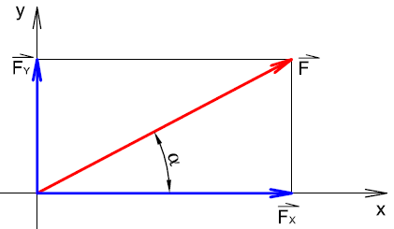
- Što je moment sile? Napiši izraz za moment sile (formulu).
- Obično se uzima da je moment ______________ ako uzrokuje vrtnju obrnuto od smjera kazaljke na satu, a ________________ ako uzrokuje vrtnju u smjeru kazaljke na satu.
- Nabrojite vrste punih ravnih nosača: ______________________, _____________ _______________, ______________________ i _________________________.
- Popunite tablicu tako da uz simbol oslonca napište njegov naziv i reakciju veze.

Naziv oslonca | Simbol oslonca | Reakcija
 | 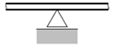
 | 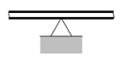

TRENJE
- Što je trenje? Napiši formulu za izračunavanje trenja?
- O čemu ovisi sila trenja?
- Razlikujemo trenje ______________ i trenje________________.
- Što je faktor trenja i o čemu ovisi?
- Izračunaj silu trenja koja se javlja između podloge i bloka kojeg treba pomaknuti u lijevu stranu? Težina bloka iznosi 500 N, a faktor trenja između podloge i bloka je 0,30.

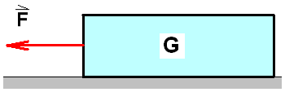

KINEMATIKA
- Što je kinematika?
- Što je gibanje?
- Prema obliku putanje razlikujemo _____________ i ____________ gibanje.
- S obzirom na brzinu točke gibanje može biti _________________, _______________, _________________ i __________________.
- Objasni pojmove put, brzina i ubrzanje?
- Ako se pri gibanju točke povećava njena brzina, onda je ubrzanje _____________, a takvo gibanje je ______________ gibanje.
- Ako se veličina brzine smanjuje s vremenom, onda je ubrzanje_________, a takvo gibanje je _______________gibanje.

- Iz s,t – dijagrama očitaj koliki je prijeđeni put nakon 7 i 10 sekundi te odredi koliko je ubrzanje a ako je gibanje jednoliko ubrzano. Odredi brzinu v nakon 7 sekundi?

DINAMIKA
- Što je dinamika
- Objasni mehanički rad (napiši i formulu)?
- Što je mehanička energija?
- Kakva sve može biti mehanička energija?
- Koje vrste energija još postoje?
- Kako glasi zakon o očuvanju energije?
- Što je mehanička snaga (napiši i formulu)?
- Što je mehanički stupanj iskoristivosti (napiši i formulu)?

